Hoofdstuk 2 scheikunde

**2.1** **watervoorziening**

Water is de meest voorkomende vloeistof op aarde.

De hoeveelheid water verandert nooit, het verandert wel van plaats, maar het verdwijnt nooit.

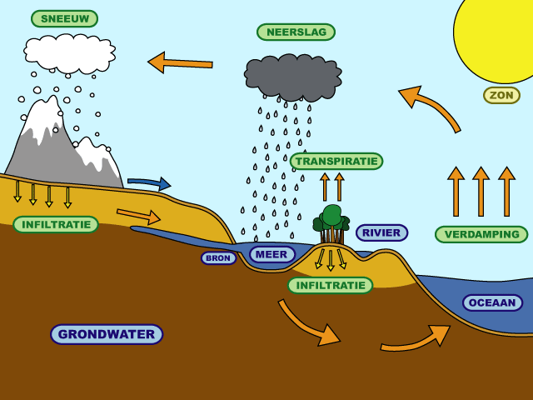

Er valt wereldwijd 113000 kubieke kilometer water als regen of sneeuw op land. Een deel daarvan verdampt en een deel stroomt terug naar de oceaan.

Door te veel watergebruik per persoon is er in de derde wereld te kort aan water.

Manieren om te bezuinigen op water in een bepaald gebied, *maar ook tegenwerkingen:*

* Zuiniger met water omgaan.
* Dammen aanleggen en reservoirs bouwen om het regenwater op te slaan, *er is wel veel geld en technische kennis nodig en er zijn nogal wat milieu bezwaren.*
* Oppervlakte water uit een ander gebied halen, *veel geld nodig voor transport.*
* Grondwater oppompen, *na verloop van tijd kan de bodem uitdrogen en kan het grondwaterpeil te veel dalen.*
* Het zout water ontzouten (dus zoet water maken), *erg hoge kosten en veel energie waardoor er meer energie in de lucht komt.*

De bevolking en de beschikbaarheid van zoet water zijn erg ongelijk over de wereld verdeeld. Hierdoor ontstaan conflicten. Dat kunnen 2 soorten conflicten zijn, een conflict tussen mensen maar ook een conflict tussen landen.

**2.2 de bijzondere stof water**

Water is een unieke stof, er zijn 4 eigenschappen waardoor water zo bijzonder is.

1. *Dichtheid*

**Andere stoffen dan water:**

In de vloeibare fase hebben de moleculen geen vaste plaats meer. Ze kunnen vrij bewegen. Bij de vaste fase kan dat niet dus bijv. 1 liter vloeistof bevat minder moleculen dan 1 liter vaste stof. Of ook wel 1 liter vloeistof heeft een kleinere massa dan 1 liter vaste stof.

**Bij water**:

de watermoleculen in ijs zitten verder van elkaar dan in water. Daardoor weegt 1 liter ijs *minder* dan 1 liter water. De dichtheid van *ijs is kleiner* dan 1 liter water. Daardoor kunnen vissen onder het ijs in leven blijven.

Kortom, **de massa van 1 liter ijs is kleiner dan de massa van 1 liter water. Daardoor is de dichtheid van ijs kleiner dan de dichtheid van water.**

1. *Soortelijke warmte*

Water heeft een grote soortelijke warmte, dat betekent dat er veel warmte nodig is om 1 kilogram water te verwarmen. Als het water afkoelt, komt deze warmte weer vrij. In de zomer stijgt daarom het aardoppervlak maar heel langzaam en in de winter koelt het ook heel langzaam af. Daardoor zijn er geen grote temperatuurschommelingen bij gebieden met veel water.

1. *Hoog kookpunt*

Als je het kookpunt van water vergelijkt met dat van methaan (omdat de moleculen van die stoffen even zwaar zijn). Het kookpunt van water is 373 K erg hoog als je dat vergelijkt met dat van methaan dat een kookpunt van 112 K heeft. In methaan werken alleen vanderwaalskrachten tussen de moleculen. Watermoleculen hebben een kleine positieve en een kleine negatieve elektrische lading, die trekken elkaar aan en zijn sterker dan vanderwaalskrachten en als je het water op moet warmen moeten die watermoleculen loslaten. Bij water is daarom meer energie, warmte nodig om het te verwarmen. En daarom is het kookpunt hoger

1. *Groot oplosvermogen*

Water is een heel goed oplosmiddel voor veel stoffen dus het heeft een groot oplosvermogen. In bloed zit veel water daardoor kunnen daar allerlei stoffen in oplossen. Die worden dan naar andere delen in je lichaam verstuurd. Daardoor ontstaat er transport van brandstof plaats naar je spieren terwijl er afvalstoffen naar je nieren worden vervoerd.

**2.3 water als oplosmiddel**

Als een vaste stof oplost in een oplosmiddel worden er verbindingen verbroken tussen de moleculen van de stof en tussen de moleculen van het oplosmiddel.

Wel ontstaan er nieuwe bindingen tussen de moleculen van de stof en het oplosmiddel.

De volgende stoffen kan je gebruiken om vaste stoffen in op te lossen:

* Water
* Wasbenzine
* Alcohol
* En stem Bobbi

Het verschil tussen een oplossing en een suspensie is dat een oplossing altijd helder is of ook wel doorzichtig, en de moleculen zijn door elkaar gehusseld. Het kan kleurloos of gekleurd zijn.

Een suspensie is een mengsel wat troebel of ook wel ondoorzichtig is, dat komt omdat de vaste stof niet helemaal opgelost is. Een suspensie is wit of gekleurd.

De oplosbaarheid van een stof is het maximale aantal grammen van die stof, dat je kunt oplossen in 1 kg van een bepaald oplosmiddel. Bijv. 359 gram natriumchloride kan in 1 kg water.

Sommige stoffen zijn oneindig, als je dan van die stoffen een erg grote hoeveelheid per kilo gram water toevoegt wordt het stroperig. Bij glucose noem je dat glucosestroop.

Gassen kan je ook oplossen maar meestal is de oplosbaarheid erg klein.

Bij temperatuur is er echter wel een verschil:

**Vaste stoffen**: hoe hoger de temperatuur van de vloeistof des te *groter* de oplosbaarheid.

**Gassen**: hoe hoger de temperatuur, des te *kleiner* is de oplosbaarheid.

**Heel kort samengevat: de oplosbaarheid van een hangt af van de stof, het oplosmiddel en de temperatuur.**